系泊系统的设计

摘要

系泊系统对于海上作业有着极其重要的作用与地位，合理地设计出系泊系统，使工作效果达到最佳且耗费少都至关重要。本文结合物理的力学知识，与函数相结合，建立数学模型，对相关问题做出了分析与讨论。

对于问题一的四个子问题，首先对浮标、钢管、钢桶进行受力分析，受力平衡的同时还需要满足力矩平衡。对锚链受力分析可以将其看作是悬链，并表示出其一阶导数 $S^{'}$，通过微分处理得到纵坐标 $y$ 和链长 $S$ 的表达式。这样可以得到含有22个未知变量、21个方程（约束条件）的方程组，以及各部分竖直长度之和与水深差值尽量小的目标函数，通过数学软件MatLab可以求出吃水深度 $h=0.7348m$、第一到四节钢管倾斜角度分别为 $θ_{1}=0.9774°$、 $θ_{2}=0.9831$ °、 $θ_{3}=0.9890$ °、 $θ_{4}=0.9949$ °，钢桶的倾斜角度为 $θ_{5}=1.8228$ °以及锚链形状的图像。当风速取无限接近于0，与题目所给风速之间的所有可能值时，处处时时静止条件下，浮标中心所扫过的区域即为本文定义的游动区域，易知游动区域为一圆环，由MatLab求解得到外径分别为： $D_{1}=16.4417m({v=12m/s)；D}_{2}=13.9318m(v=24m/s)$。内半径为： $D_{0}=13.7633m$。

完成问题一后，问题二也可以构建相同的模型。但是无法得到符合实际的结果。由于锚链全部悬浮的时候情况变得复杂，与部分悬浮不同，于是需要重新构建模型。通过构建求解，可以用类似问题一的方法进行求解。算出的钢桶的倾斜角度 $θ$ 不满足要求，通过不断地给重物球加重，求出同时满足题目两个角度要求的上下限。得到重物球的大致范围为[2640,5375]。

问题三先考虑极限情况，可以确定锚链长度和类型，确定一个能满足极限条件的系统。在这个系统基础上再计算不同风俗、海深、海流的影响。先确定能满足极限情况的锚链长度和类型，重物质量，在这个基础上，考虑变化风速、水流、海深等情况。

1 问题的重述

近浅海观测网的传输节点由浮标系统、系泊系统和水声通讯系统组成。该浮标系统可简化为圆柱体，且浮标的质量、底面直径、高都已知。系泊系统由钢管、钢桶、重物球、电焊锚链和特制的抗拖移锚组成。锚的质量已知，锚链选用无档普通链环，附表中列出了常用的型号和参数。钢管节数已知，每节的质量、长度、直径已知。要求锚链的末端与锚的链接处的切线方向与海床的夹角不大于一定度数，否则锚会被拖行，致使节点移位丢失。水声通讯系统安装在一个长、外径都已知的密封圆柱形钢桶内，设备和钢桶总质量也已知。钢桶上接第4节钢管，下接电焊锚链。钢桶竖直时，水声通讯设备的工作效果最佳。若钢桶倾斜，则会影响设备的工作效果。钢桶的倾斜角度超过一定角度时，设备的工作效果就会变差。为了提高工作效果，可采取悬挂重物球的方法。该系统的设计问题就是通过确定锚链、重物球，使得浮标的吃水深度和游动区域及钢桶的倾斜角度尽可能小。

**问题1** 某型传输节点选用的电焊锚链长和选用的重物球的质量已知。现将该型传输节点布放在水深 $18m$、海床平坦、海水密度为已知的海域。在海水静止的情况下，分别计算海面风速是 $12m/s$ 和 $24m/s$ 时钢桶和各节钢管的倾斜角度、锚链形状、浮标的吃水深度和游动区域。

**问题2** 在问题1的假设下，求出在海面风速为 $36m/s$ 下钢桶和各节钢管的倾斜角度、锚链形状和浮标的游动区域。请调节重物球的质量，使得钢桶的倾斜角度和锚链在锚点与海床的夹角不得大于指定度数。

**问题3** 在考虑潮汐等因素下，给出考虑风力、水流力和水深情况下的系泊系统设计，分析不同情况下钢桶、钢管的倾斜角度、锚链形状、浮标的吃水深度和游动区域。布放海域的实测水深、布放点的海水速度、风速最大值均为已知条件。

**说明** 近海风荷载可通过近似公式 $F=0.625×Sv^{2}(N)$ 计算，其中S为物体在风向法平面的投影面积($m^{2}$)， $v$ 为风速(m/s)。近海水流力可通过近似公式 $F = 374×Sv^{2}(N)$ 计算，其中 $S$ 为物体在水流速度法平面的投影面积($m^{2}$)， $v$ 为水流速度 $(m/s)$。

附表 锚链型号和参数表

|  |  |  |
| --- | --- | --- |
| 型号 | 长度 $(mm)$ | 单位长度的质量 $(kg/m)$ |
| I | 78 | 3.2 |
| II | 105 | 7 |
| III | 120 | 12.5 |
| IV | 150 | 19.5 |
| V | 180 | 28.12 |

表注：长度是指每节链环的长度。

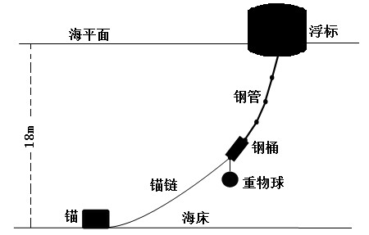

1

2

4

3

2 问题的分析

2.1 问题的重要性[1]

“海洋工程”的概念是从上世纪的60年代开始提出，至今五十年多年。随着海洋油气等资源的深度开采，海洋工程及其科学研究得到了快速发展，且其内涵不断得到充实丰富。21世纪时海洋资源开发的新世纪，世界各国把开发海洋、发展海洋竞技和海 洋产业作为国家发展的战略目标。从上个世纪末以来，世界发达国家已经拉开了加速海洋开发和竞争的帷幕，海洋成为国际竞争的重要领域。在我国“九·五”期间，政府制定了《国家863高技术计划海洋领域》，标志着我国进入了国际开发海洋的行列。锚泊具有操作容易，机动性高，抗干扰能力强等优点，在世界上广为流传。但是，由于传播在风、海、浪的作用下，难免会产生运动，所以锚泊系统的受力分析是非常复杂的，如何简化锚泊系统受力分析，是一个不断探索的课题。

3 符号说明

$h:$ 浮标的吃水深度;

$θ_{1}:$ 第1节钢管与水平面的夹角; $θ_{2}$:第2节钢管与水平面的夹角;

$θ_{3}:$ 第3节钢管与水平面的夹角; $θ_{4}$:第4节钢管与水平面的夹角;

$θ_{5}:$ 钢桶与水平面的夹角;

$T_{1A}:$ 浮标与钢管1之间相互作用力的水平分量;

$T_{1B}:$ 浮标与钢管1之间相互作用力的竖直分量;

$T_{iA}:$ 第 $i-1$ 节钢管与第 $i$ 节之间的相互作用力的水平分量; $(i=2,3,4)$

$T_{iB}:$ 第 $i-1$ 节钢管与第 $i$ 节之间的相互作用力的竖直分量; $(i=2,3,4)$

$T_{5A}:$ 第4节钢管与钢桶之间的相互作用力的水平分量;

$T_{5B}:$ 第4节钢管与钢桶之间的相互作用力的竖直分量;

$T_{6A}:$ 钢桶与锚链节点之间的相互作用力的水平分量;

$T_{6B}:$ 钢桶与锚链节点之间的相互作用力的竖直分量;

$x、y:$ 钢桶与锚链的结点的横、纵坐标;

$m$ 是每根钢管的质量; $m^{'}$ 是钢桶的质量; $m^{''}$ 是重物球的质量;

*L*是每根钢管的长度; $L^{'}$ 是钢桶的长度;

$F_{浮}$ 是每根钢管的浮力; ${F'}_{浮}$ 是钢桶的浮力。

4 问题的假设

(1)浮标标体水上部分所受的风载荷按照《海上移动平台入级规范(2012)》进行计算[8]。

(2)在无外力作用下，锚链拖地时，链力的计算可以按照交通部颁布的《斜坡码头及浮码头设计规范》中的附录B《锚链及锚的计算》的规定计算[5]。

(3)根据《国家标准钢管国家标准》，钢管有一定的厚度。但在问题中，钢管内部对问题的影响较小，故忽略不计。将钢管抽象为物理中的杆。

(4)不考虑海面波浪的动力因素。

(5)由物理学原理可知，系泊系统静止时，所有元素都在同一平面内。本文求解静止状态时，仅在同一平面内考虑问题。

(6)钢管在竖直平面内的投影过小，问题中不考虑钢管受到的水流力。

(7)忽略重物球和锚链的浮力对问题的影响。

(8)浮标的倾角忽略不计。

5 问题一模型的建立与求解

5.1模型原理

平面一般力系的平衡条件与平衡方程[9]。

根据工程力学静力学知识，一般力系可以用平行四边形法则，将力依次合成。这个方法的实质是将平面分解成两个力系：平面汇交力系和平面力偶系。然后再进行合成。

**合力矩定理** 当平面力系可以合成为一个合力时，则其合力对于作用面内任一点之矩，等于力系中各分力对于同一点之矩的代数和。

根据物理学原理，当主矢 ${F'}_{R}$ 和主矩 $M_{0}$ 中任何一个不等于零时，力系是不平衡的。所以，要使平面力系达到平衡，则 ${F'}_{R}=0$, $M_{0}=0$。那么，力系的主矢 ${F'}_{R}$ 和力系对于任一点*O*的主矩 $M_{0}$ 都为零。

5.2模型分析

下面首先对钢管和钢桶进行分析[9]。

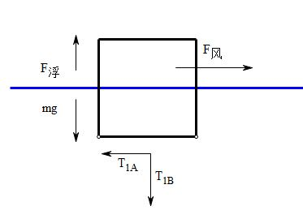

图1

对浮标进行受力分析得到下列式子：

|  |  |  |
| --- | --- | --- |
|  | $$\left\{\begin{aligned}F_{风}=T_{1A} \\ F_{浮}=mg+T_{1B}\end{aligned}\right.$$ |  |

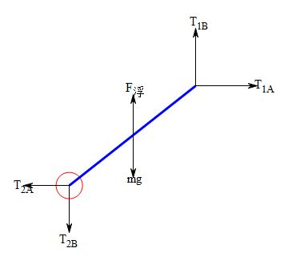

图2

对钢管1进行受力分析，竖直方向和水平方向都达到了平衡。得出下列式子：

|  |  |  |
| --- | --- | --- |
|  | $$\left\{\begin{aligned}T_{1A}=T_{2A} \\ T_{1B}=T_{2B}+(mg-F_{浮})\end{aligned}\right.$$ |  |

同时，钢管1还需要满足力矩平衡，考察图3中红圈所示节点的力矩，得到了下列式子：

|  |  |  |
| --- | --- | --- |
|  | $$T_{1B}L\cos{θ_{1}=T_{1A}L\sin{θ_{1}+(mg-F_{浮})\frac{1}{2}L\cos{θ_{1}}}}$$ |  |

同理，钢管2与钢管3之间、钢管3与钢管4、钢管4与铁桶之间的分析也类似：

|  |  |  |
| --- | --- | --- |
|  |  |  |
|  |  |  |

|  |  |  |
| --- | --- | --- |
|  |  |  |
|  |  |  |

|  |  |  |
| --- | --- | --- |
|  |  |  |
|  |  |  |

钢桶与锚链结点的分析如下：

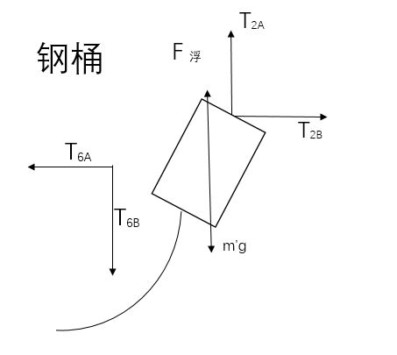

|  |  |  |
| --- | --- | --- |
|  | 图3 $$\left\{\begin{aligned}T_{5A}=T_{6A} \\ T_{5B}=T_{6B}+\left(m'g-{F'}_{浮}\right)+m''g\end{aligned}\right.$$ |  |
|  | $$T_{5B}L'\cos{θ_{5}=T_{5A}L'sin{θ_{5}+(m'g-{F^{'}}_{浮})\frac{1}{2}L'\cos{θ_{2}}}}$$ |  |

接下来分析锚链。

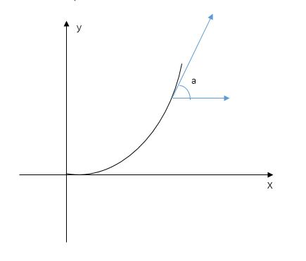

图4

从高等数学教科书中知道，均匀柔软的绳子，两段固定，仅受绳索本身中立作用时，绳索在平衡状态时的形状为悬链线[4]。

在不同的情况下，锚链的情况也会不同。当风力较小时，浮标的位移较小，从而锚链上端的位移也较小。那么会有一大段长度的锚链处于卧躺在河床的水平状态。同理，当风力较大的时候，浮标的位移较大，从而锚链上端的位移也较大，有一小段长度的锚链处于卧躺在河床的水平状态或者全部处于非水平状态。由上述，设 $L_{0}$ 为在海水中锚链处于水平的长度， $L_{1}$ 为锚链非水平的长度。则有：

$L_{0}+L_{1}=22.05$.

根据之前的分析， $T_{6B}$ 是钢桶与锚链节点之间的相互作用力的竖直分量，

那么在结点处进行分析， $T_{6B}$ 是与处于非水平状态的锚链的质量相等。则有：

$T_{6B}=σgL_{1}=Tsinθ_{5}$;

$σ$ 为锚链在水中的单位长度质量。最低点所受的水平拉力为 $T_{6A}$。在最低点的张力沿该店的切线方向与水平成 $θ_{5}$，大小为 $T$，沿竖直和水平两个方向进行分解，得到：

$T_{6A}=Tcosθ_{5}$

两式相除可以推出悬链的一阶导数

$\tan{θ_{5}}=S^{'}=\frac{σ}{T_{6A}}L_{1}$

对x进行微分处理

$S^{'}=\frac{σ}{T_{6A}}·\frac{dS}{dx}$

通过变换处理

$S^{'}=\frac{σ}{T_{6A}}\sqrt{1+x^{2}}$；

可以求出(1.15)的解

$y=\frac{T_{6A}}{σg}\left[cosh\left(\frac{σg}{T_{6A}}x\right)-1\right]$；

那么链长

$L_{1}=\frac{T_{6A}}{σg}sinh\left(\frac{σg}{T_{6A}}x\right)$；

则由(1.1)至(1.11)，(1.12)、(1.13)、(1.18)、(1.19)可得21个有关方程。

同时，在竖直方向上还应该满足各个分量之和等于水深 $18m$，则有：

$L\left(\sin{θ_{1}+\sin{θ_{2}+\sin{θ_{3}+\sin{θ_{4}}}}}\right)+L^{'}\sin{θ_{5}}+\left(y-y'\right)+h=18$

然后将上式移项，令

$W=L\left(\sin{θ_{1}+\sin{θ_{2}+\sin{θ_{3}+\sin{θ_{4}}}}}\right)+L^{'}\sin{θ_{5}}+\left(y-y'\right)+h-18$

5.3模型求解

上面一共列出了22个方程，22个未知变量。如果逐一求解，则得到的结果是唯一的，不存在最优性。故在取值范围内，以 $h$ 为自变量，所有的方程都转化为关于 $h$ 的函数，这样可以所有其它的未知变量都可以用 $h$ 表示。然后对 $h$ 进行离散化，从而可以得到每个变量的值。将每个通过h求出的变量带入(1.21)式中， $w$ 的意义是对于数值 $h$，解的误差程度。让 $W$ 趋近于0，即可得到近似满足方程组的数值解。

通过数学软件MatLab可以求出结果：

$v=12m/s$ 时，吃水深度 $h=0.7348m$、第一到四节钢管倾斜角度分别为 $θ_{1}=0.9774°$、 $θ_{2}=0.9831$ °、 $θ_{3}=0.9890$ °、 $θ_{4}=0.9949$ °、 $θ_{5}=1.8228$ °。

在MatLab可以作出锚链形状的图像。

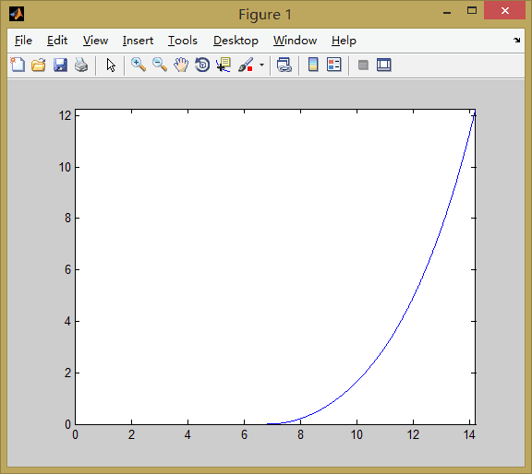

图5

在MatLab中输入 $v=eps$，意思是让 $v$ 的值接于近0时 $D_{0}$ 的极限，这时可以算出 $D_{0}=13.7633$ m;算出 $D_{1}=16.4417m,$。则游动区域是内径 $D_{0}$，外径 $D_{1}$ 的圆环

$v=24m/s$ 时，吃水深度 $h=0.7489m$、第一到四节钢管倾斜角度分别为 $θ_{1}=3.7363°$、 $θ_{2}=3.7575$ °、 $θ_{3}=3.7790$ °、 $θ_{4}=3.8008$ °、 $θ_{5}=6.7586$ °。

在MatLab可以作出锚链形状的图像。

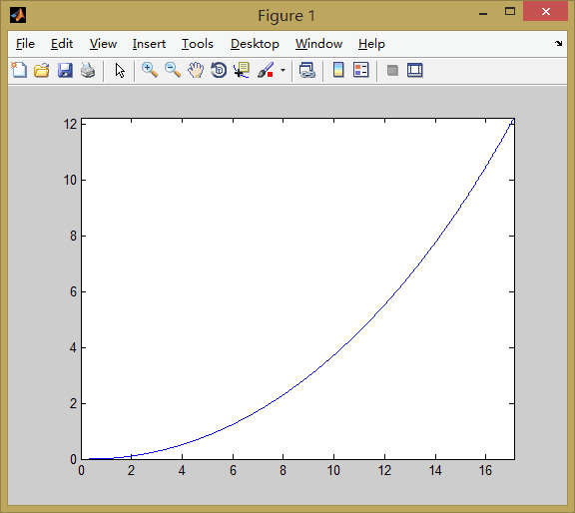

图6

算出 $D_{2}=13.9318m，游动区域是内径D_{0}，外径D_{2}的圆环。$

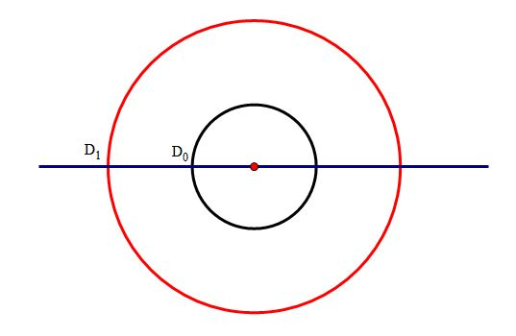

图7

该情况下，锚链是有一段链处于水平状态。

6 问题二模型的建立与求解

6.1模型建立

问题二按照问题一进行模型构建，把 $v=36m/s$ 代入问题一中的代码。得出来的结果不符实际。通过问题排查，发现代码没有错误，即是模型的建立有问题。

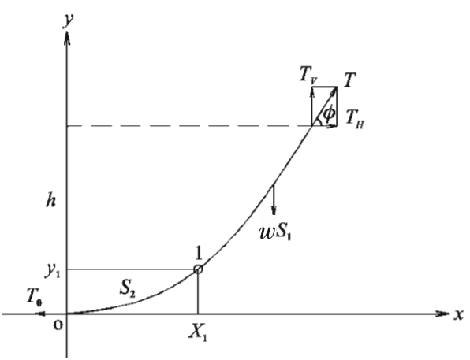

图8

通过分析得知，问题二中锚链全部处于非水平状态。通过查文献[6]，了解到锚链得分析与问题一不一样。

如图2所示，水深为 $h$，点1为锚链的实际锚锭点。由于准 $ϕ_{1}≠0$，所以点 1并不是悬链线的原点，此时可由锚链上端点和假定的悬链线原点推算出锚链下端点的坐标，其中悬链线长度 $S=22.05+S_{2}$，其中 $S_{1}$ 为锚链的实际长度， $S_{2}$ 为虚拟锚链的长度，即锚碇点到虚拟悬链线原点的长度。

可推得

$x_{1}=\frac{T_{6A}}{σg}arccosh\left[\frac{y_{1}σg}{T_{6A}}+1\right]$（2.1）

$y_{1}=S_{1}\sqrt{\frac{1}{4}+{\left(\frac{T_{6A}}{σg}\right)}^{2}\frac{1}{S_{1}-{\left(y-y_{1}\right)}^{2}}}-\frac{y-y_{1}}{2}$（2.2）

由此并可由求得锚链各点处的张力。

然后继续用问题一的思想，可以得到下列式子。

$Y=\frac{T_{6A}}{σg}\left[cosh\left(\frac{σg}{T_{6A}}x\right)-1\right];$ (2.3)

$S=\frac{T_{6A}}{σg}sinh\left(\frac{σg}{T_{6A}}x\right)$; (2.4)

6.2模型求解

同样的，通过数学软件MatLab可以求出倾斜角度 $θ_{1}=7.8460°$、 $θ_{2}=7.8882$ °、 $θ_{3}=7.9308$ °、 $θ_{4}=7.9739$ °、 $θ_{5}=13.5458$ °、a=17.9687°。

在MatLab可以作出锚链形状的图像。

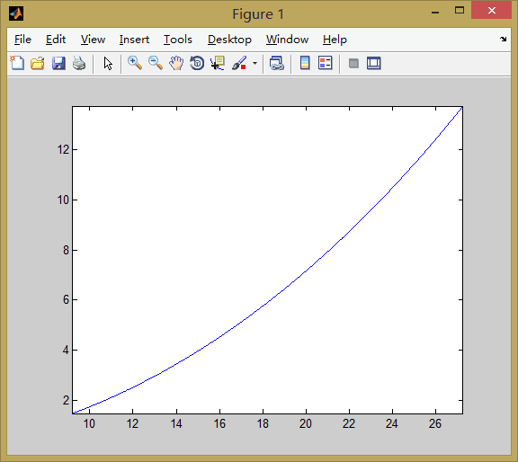

图9

但是此时，算出来的钢桶的倾斜角度和锚链在锚点与海床的夹角并不满足题目所给的条件，经过分析可知：当重物球质量越大时，才能使得角度满足问题得条件。

解题得思想是：

用MatLab求解：以重物球的质量 $1200kg$ 为初始值，若求出来的值不满足条件，则质量增加 $10kg$，直到满足条件为止。

计算得出重量从 $2640kg$ 开始，钢桶的倾斜角度和锚点与海床的夹角都满足题意。

但是，这样的增加也是有上限的。假设当吃水深度达到最大值 $2m$,通过在竖直方向上受力分析得：

$ρgSh=\left(m^{'}g-{F'}_{浮}\right)+4\left(mg-F_{浮}\right)+m_{0}g+m^{''}g+σL$（2.5）

解出上面的式子，可以得到 $m^{''}=5375kg$，即重物球的质量大致在[2460，5375]之间能够满足题意。

7 问题三模型的建立与求解

7.1模型建立

先考虑极限情况，可以确定锚链长度和类型，确定一个能满足极限条件的系统。在这个系统基础上再计算不同风俗、海深、海流的影响。先确定能满足极限情况的锚链长度和类型，重物球质量，在这个基础上，考虑变化风速、水流、海深等情况[7]。

7.2模型求解

$$T_{6A}=T_{5A}=…=T_{1A}=F_{风}+F_{水}$$

$$T_{5B}=T_{6B}+m^{'}g+m^{''}g-{F'}_{浮}$$

$$T_{5A}L^{'}\sin{θ_{5}=T_{5B}L\cos{θ_{5}-\left(m^{'}g+m^{''}g-{F^{'}}_{浮}\right)\frac{1}{2}L^{'}\cos{θ_{5}}}}$$

$$\tan{θ_{5}=\frac{T_{5B}-\frac{1}{2}\left(m^{'}g+m^{''}g-F_{浮}\right)}{F_{风}+F_{水}}}>tan{{85}^{°}}$$

求出最大的重物球质量 $m^{''}$。

考虑极限情况，最大水流最大风速下，计算水平位移。此时，OA段应为锚链应满足最小长度 $L$。锚链长度大于 $L$*。*

$T_{6B}=T_{5B}-m^{'}g-m^{''}g-F_{浮}$

$σL>T_{6B}$ $σ>\frac{T_{6B}}{L}$

从而可以判断出选取第**Ⅴ**种锚链最好。

综合考虑求解得，在原系泊系统基础上更改以下几个元素：采用第Ⅴ种锚链，锚链总长29 $m$，重物球质量为2740 $kg$。

在固定风速、水深不变的情况下，考虑变化的水流力对系泊系统静止状态的影响。假定风速24 $m/s$，水深18 $m$。

由于水流力的影响，需要对系统重新进行受力分析。首先对于浮标

$$\left\{\begin{aligned}F_{风}=T_{1A}+F_{水} \\ F_{浮}=mg+T_{1B}\end{aligned}\right.$$

对于钢管，其在竖直平面内的投影较小，可忽略不计。

对于钢桶需要考虑水流力，有

$$\left\{\begin{aligned}T_{5A}=T_{6A}-{F'}_{水} \\ T_{5B}=T_{6B}+\left(m'g-{F'}_{浮}\right)+m''g\end{aligned}\right.$$

$$T_{5B}L'\cos{θ_{5}=T_{5A}L'sin{θ_{5}+(m'g-{F^{'}}_{浮})\frac{1}{2}L'\cos{θ_{2}}}}+{F'}_{水}\frac{1}{2}L'\sin{θ_{2}}$$

对于锚链，亦不考虑水流力的。

使用修改后的问题一模型可得到各量与水流速度大小的关系图。

同理可分析其它情况。

8 模型的优缺点

模型的优缺点分析

本文构建了数学模型和物理模型，对问题做出了合理的假设，将锚链的形状与数学函数“悬链线”结合，并给出了相应的结果。

模型构建的是分为两个部分，一个是上面悬浮的部分是钢管钢桶，一个是锚链。然后分别对这两部分单独分析。最后是通过两部分的结点将两部分联系起来。这样可以使模型简化，思路更清晰。

在问题一的求解过程中，通过方程转化，将所有变量由其中一个变量显示表示，采用了对其中一个变量赋值，而算出其余变量，通过误差分析确定误差最小的数值解。从而极大地简化了方程组的求解。在问题二中，对重物球质量增加的步长可能过大，造成了实际范围的误差会变大。

在模型构建中，锚链其实是每段小链相连，忽略了锚链的每节长度这个参数，以及锚链是近似的一条悬链线。建模的时候，直接将锚链当成是光滑的悬链线。

但实际应用中不定因素往往是不可预测且无法估量的。现实中，海平面不可能静止，海浪也会施加外力。系泊系统的各个物体也不会严格的处在同一平面上。本文在忽略外界干扰，简化模型的情况下对问题做出了理论的分析。

9 参考文献

[1]郑瑞杰.**锚泊系统受力分析**[D].大连:大连理工大学,2006年:9-18.

[2]郝春玲,滕斌.**不均匀克拉申单锚链系统地静力分析**[A].辽宁:大连理工大学,2003年:18-33.

[3]王道能.**浮筒锚泊系统受力分析集齐仿真**[D].黑龙江:哈尔滨工业大学,2008年:21-39.

[4]冯刚,吴海帆,黄洪钟,关立文,宋甲宗.**工程船锚泊移位系统的最优控制策略及拟静力分析**[A].辽宁:大连理工大学,2001年:1-4.

[5]张继明,范秀涛,张树刚,万晓正,孙金伟.**海洋资料浮标锚泊系统的系泊力计算**[A].山东:山东省海洋环境监测技术重点实验室,2014年:20-23.

[6]杨长义,陈玺文.**浅析系船浮筒锚链的静力计算问题**[A].天津:中交第一航务工程勘察设计院有限公司,2012年:18-21.

[7]闰俊,乔东生,欧进萍.**深水悬链锚泊线串联浮筒系统静力特性分析**[C].辽宁:大连理工大学,2013:330-335.

[8]乔东升,欧进萍.**深水悬链锚泊系统静力分析**[A].黑龙江:哈尔滨工业大学,2009年:120-124.

[9]北京科技大学，东北大学.**工程力学静力学**[M].北京:高等教育出版社，2008年:60-65.

附录

**问题一**

%锚链有平卧段的情况

%给定水流速度、线密度、锚链长度和重物球的质量，求出钢管、钢桶的倾斜角度，平卧长度，锚链上端坐标，吃水深度和锚到浮标的距离。

function [a1 a2 a3 a4 a5 beta l0 x y h d]=pingwo(v,r,l,m2)

g=9.8; %重力加速度

m=10; %钢管质量

f=0.640625*3.14*g; %钢管浮力

f1=23.0625*3.14*g; %钢桶浮力

m1=100; %钢桶质量

h=0:0.0001:2;

t1a=0.625.*2.*v.*v.*(2-h);

t1b=1025.*g.*pi.*h-1000.*g;

t2b=t1b-m.*g+f;

t3b=t2b-m.*g+f;

t4b=t3b-m.*g+f;

t5b=t4b-m.*g+f;

t6b=t5b-m1.*g+f1-m2.*g;

l1=t6b./(r.*g);

l0=l-l1;

seita=r.*g./t1a;

x=asinh(seita.*l1)./seita;

y=(cosh(seita.*x)-1)./seita;

a1=atan((t1b-m.*g.*0.5+f.*0.5)./t1a);

a2=atan((t2b-m.*g.*0.5+f.*0.5)./t1a);

a3=atan((t3b-m.*g.*0.5+f.*0.5)./t1a);

a4=atan((t4b-m.*g.*0.5+f.*0.5)./t1a);

a5=atan((t5b-m.*g.*0.5+f.*0.5)./t1a);

w=abs(sin(a1)+sin(a2)+sin(a3)+sin(a4)+sin(a5)+y+h-18); %用于判别数值解的精度

k=find(l0>0&l0<l&y>11&y<18&a1<=pi/2&a2<=pi/2&a3<=pi/2&a4<=pi/2&a5<=pi/2); %找出符合条件的h

if(isempty(k)==1) %如果没有满足条件的h

error('it is wrong');

else

xuhao=find(w==min(w(k))); %求出满足条件的误差最小的序号

h=h(xuhao); %满足条件的误差最小的吃水深度

a1=a1(xuhao)*180/pi;

a2=a2(xuhao)*180/pi;

a3=a3(xuhao)*180/pi;

a4=a4(xuhao)*180/pi; %四个钢管的倾斜角度

a5=a5(xuhao);

beta=90-a5*180/pi; %钢桶的倾斜角度

l0=l0(xuhao); %平卧的长度

x=x(xuhao); %锚链上端横坐标

y=y(xuhao); %锚链上端纵坐标

d=l0+x+cos(a1)+cos(a2)+cos(a3)+cos(a4)+cos(a5); %计算锚到浮标的距离

end

**问题二：**

%锚链无平卧段的情况

%给定水流速度、线密度、锚链长度和重物球的质量，求出钢管、钢桶的倾斜角度，锚链末端与锚的连接处的切线方向与海床的夹角，锚锭点坐标，锚链上端坐标，吃水深度和锚到浮标的距离。

function [a1 a2 a3 a4 a5 alpha beta x1 y1 x y h d]=wupingwo(v,r,l,m2)

g=9.8; %重力加速度

m=10; %钢管质量

f=0.640625*3.14*g; %钢管浮力

m1=100; %钢桶质量

f1=23.0625*3.14*g; %钢桶浮力

s1=l; %实际长度

h=0:0.0001:2;

t1a=0.625.*2.*v.*v.*(2-h);

t1b=1025.*g.*pi.*h-1000.*g;

t2b=t1b-m.*g+f;

t3b=t2b-m.*g+f;

t4b=t3b-m.*g+f;

t5b=t4b-m.*g+f;

t6b=t5b-m1.*g+f1-m2.*g;

s=t6b./(r.*g);

s2=s-s1; %虚拟长度

seita=r.*g./t1a;

x=asinh(seita.*s)./seita;

y=(cosh(seita.*x)-1)./seita;

x1=asinh(seita.*s2)./seita;

y1=(cosh(seita.*x1)-1)./seita;

a1=atan((t1b-m.*g.*0.5+f.*0.5)./t1a);

a2=atan((t2b-m.*g.*0.5+f.*0.5)./t1a);

a3=atan((t3b-m.*g.*0.5+f.*0.5)./t1a);

a4=atan((t4b-m.*g.*0.5+f.*0.5)./t1a);

a5=atan((t5b-m.*g.*0.5+f.*0.5)./t1a);

w=abs(sin(a1)+sin(a2)+sin(a3)+sin(a4)+sin(a5)+y-y1+h-18); %用于判别数值解的精度

a6=atan(sinh(x1.*seita));

k=find(s2>=0&(y-y1)>11&(y-y1)<18&a1<=pi/2&a2<=pi/2&a3<=pi/2&a4<=pi/2&a5<=pi/2); %找出符合条件的h

if(isempty(k)==1) %如果没有满足条件的h

error('it is wrong');

else

xuhao=find(w==min(w(k))); %求出满足条件的误差最小的序号

h=h(xuhao); %满足条件的误差最小的吃水深度

a1=90-a1(xuhao)*180/pi;

a2=90-a2(xuhao)*180/pi;

a3=90-a3(xuhao)*180/pi;

a4=90-a4(xuhao)*180/pi; %四个钢管的倾斜角度

a5=90-a5(xuhao)*180/pi;

alpha=a6(xuhao)*180/pi; %锚链末端与锚的连接处的切线方向与海床的夹角

beta=a5; %钢桶的倾斜角度

x=x(xuhao); %锚链上端横坐标

y=y(xuhao); %锚链上端纵坐标

x1=x1(xuhao); %锚锭点横坐标

y1=y1(xuhao); %锚锭点纵坐标

d=x-x1+cos(a1)+cos(a2)+cos(a3)+cos(a4)+cos(a5);%计算锚到浮标的距离

end